คู่มือการติดตั้งและใช้งานโปรแกรมระบบบริหารการเงินภาควิชาวิศวกรรมคอมพิวเตอร์
Department ‘s Financial Management System

โดย
นายธีระ พันธุ์พาณิชย์

นายวานิจ ศรีรักษ์

อาจารย์ที่ปรึกษา
อาจารย์ธนา หงษ์สุวรรณ

คู่มือนี้เป็นส่วนหนึ่งของการศึกษาตามหลักสูตรปริญญาวิศวกรรมศาสตรบัณฑิต
ภาควิชาวิศวกรรมคอมพิวเตอร์
คณะวิศวกรรมศาสตร์
สถาบันเทคโนโลยีพระจอมเกล้าเจ้าคุณทหารลาดกระบัง
ปีการศึกษา 2542

สารบัญ
หน้า

- การติดตั้งโปรแกรม 1

การใช้งานโปรแกรม 2
- เมนูหลัก 2
- เมนูย่อย 2
- หน้าจอเมนูแก้ไขข้อมูล 3
- หน้าจอรายรับ 4
- หน้าจอรายจ่าย 7
- หน้าจอแก้ไขข้อมูล 12
- หน้าจอพิมพ์รายงานใบตั้งเบิก 17

คู่มือโปรแกรมระบบบัญชีภาควิชาวิศวกรรมคอมพิวเตอร์
คู่มือการใช้งานโปรแกรมฉบับบนี้จัดทำขึ้นเพื่อให้ผู้ใช้งานโปรแกรมสามารถใช้งานโปรแกรมได้อย่างถูกต้อง โดยแบ่งรายละเอียดออกเป็น 2 ส่วนคือ
- การติดตั้งโปรแกรม
- การใช้งานโปรแกรม
โดยแต่ล่ะส่วนมีรายละเอียดดังนี้
- การติดตั้งโปรแกรม
- การติดตั้งโอดีบีซีไดร์เวอร์
- การติดตั้งโปรแกรมระบบบัญชีภาควิชาวิศวกรรมคอมพิวเตอร์ แบ่งเป็นขั้นตอนต่างๆได้ดังนี้
ใส่แผ่นเซ็ทอัพโปรแกรมแผ่นที่ 1 เข้าไปที่ไดร์ฟ A: แล้วจึงไปที่ทาสบาร์ของโปรแกรม Windows กดที่ Start -> Run พิมพ์คำว่า A:Setup แล้วจึงกด OK
โปรแกรมจะทำการติดตั้งส่วนประกอบต่างๆเข้าสู่ระบบ รอจนกระทั่งโปรแกรมติดตั้งสั่งให้ใส่แผ่นติดตั้งแผ่นที่ 2 ก็นำแผ่นดิสก์แผ่นที่ 2 ใส่ไปในไดร์ฟ A: ทำจนกระทั่งถึงแผ่นดิสก์แผ่นที่ 4 จึงติดตั้งโปรแกรมสำเร็จพร้อมใช้งานต่อไป
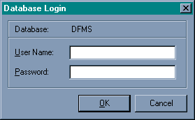
- การเข้าใช้งานโปรแกรม ไปที่ Start -> Program files -> DFMS ->DFMS เพื่อเรีกใช้งานโปรแกรม โดยเมื่อเรียกใช้งานโปรแกรมแล้วจะมีไดอะลอกบล็อกขึ้นมาถาม User Login และ Password ดังรูป ให้ใส่เข้าไปจากนั้นจึงกด OK เพื่อเข้าสู่โปรแกรมต่อไป

รูปที่ 1 แสดงหน้าจอถาม User Login และ Password

การใช้งานโปรแกรม
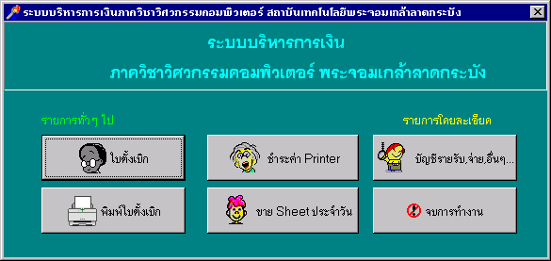
- เมนูหลัก เมนูหลักเป็นหน้าจอแรกเมื่อทำการเรียกโปรแกรมขึ้นมา โดยในเมนูหลักจะประกอบไปด้วยตัวเลือกที่ใช้งานบ่อยๆเช่น ใบตั้งเบิกและการพิมพ์ใบตั้งเบิก เป็นต้น โดยเมื่อทำการกดที่ปุ่มใดก็จะเป็นการเข้าสู่การทำงานของเมนูนั้นๆ โดยลักษณะของเมนูหลักจะเป็นดังรูป

รูปที่ 2 รูปแสดงเมนูหลัก
หน้าจอเมนูหลักจะแบ่งเป็น 2 ส่วนคือ
ส่วนรายการทั่วๆไป แบ่งออกเป็น
ปุ่ม ใบตั้งเบิก ใช้สำหรับเข้าสู่หน้าจอการป้อนข้อมูลใบตั้งเบิก
ปุ่ม ชำระค่า Printer ใช้สำหรับเข้าสู่หน้าจอการป้อนข้อมูลรายรับค่าปริ้นเตอร์
ปุ่ม พิมพ์ใบตั้งเบิก ใช้สำหรับเข้าสู่หน้าจอการพิมพ์รายงานใบตั้งเบิก
ปุ่ม ขาย Sheet ประจำวัน ใช้สำหรับเข้าสู่หน้าจอการป้อนข้อมูลรายรับค่าชีต
ส่วนรายการโดยละเอียด แบ่งออกเป็น
ปุ่ม บัญชีรายรับ,จ่ายอื่น ใช้สำหรับเข้าสู่เมนูย่อย
ปุ่มจบการทำงาน ใช้ออกจากโปรแกรม
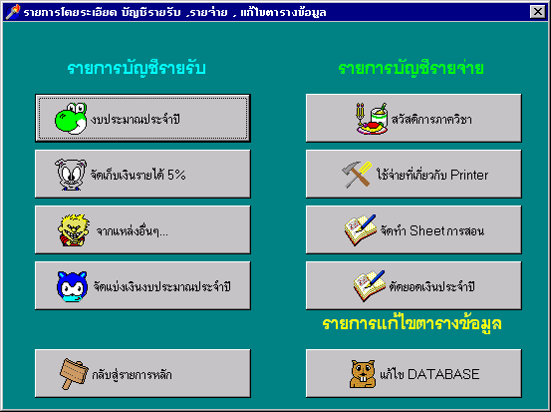
- เมนูย่อย เมนูย่อยจะเป็นแหล่งรวมของรายการการกระทำทั้งหมดของโปรแกรมเช่น การแก้ไขข้อมูลในฐานข้อมูล การตัดยอดเงิน รวมทั้งรายการที่ไม่ค่อยใช้งานบ่อยนักเช่น รายรับเงินงบประมาณภาควิชา เป็นต้น โดยลักษณะของเมนูย่อยจะเป็นดังรูป

รูปที่ 3 รูปแสดงเมนูเมนูย่อย
ในเมนูย่อยจะแบ่งออกเป็น 3 ส่วนคือ
ส่วนรายการรายรับ แบ่งออกเป็น
ปุ่ม งบประมาณประจำปี ใช้สำหรับเข้าสู่หน้าจอรายรับเงินงบประมาณคณะ
ปุ่ม จัดเก็บรายได้ 5 % ใช้สำหรับเข้าสู่หน้าจอรายรับเงิน 5 เปอร์เซ็นต์
ปุ่ม จากแหล่งอื่นๆ ใช้สำหรับเข้าสู่หน้าจอรายรับอื่นๆ
ปุ่ม กลับสู่เมนูหลัก ใช้สำหรับกลับไปสู่หน้าจอเมนูหลัก
ส่วนรายการรายจ่าย แบ่งออกเป็น
ปุ่ม สวัสดิการภาควิชา ใช้สำหรับเข้าสู่หน้าจอรายจ่านสวัสดิการภาควิชา
ปุ่ม ใช้จ่ายที่เกี่ยวกับปริ้นเตอร์ ใช้สำหรับเข้าสู่หน้าจอรายจ่ายที่นำเงินค่าปริ้นเตอร์มาใช้
ปุ่ม จัดทำ Sheet การสอน ใช้เข้าสู่หน้าจอรายจ่ายที่นำเงินรายรับค่าชีตมาใช้
ปุ่ม ตัดยอดเงินงบประจำปี ใช้สำหรับตัดยอดเงินงบประมาณประจำปี

ส่วนรายการแก้ไขข้อมูล
ปุ่ม แก้ไข Database ใช้สำหรับเข้าสู่เมนูแก้ไขข้อมูล
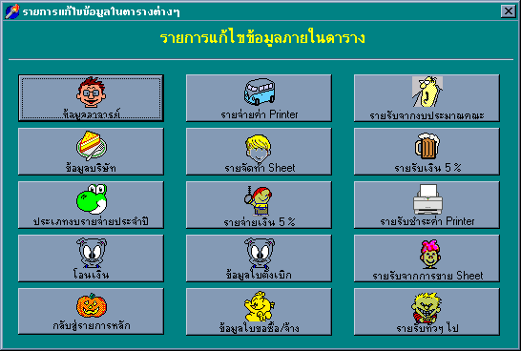
- หน้าจอเมนูแก้ไขข้อมูล เมื่อมีการใส่ข้อมูลต่างๆเข้าไปภายในโปรแกรมก็ต้องมีการแก้ไขข้อมูลนั้นได้เช่นกัน ดังนั้นจึงต้องมีหน้าจอสำหรับให้ผู้ใช้ทำการแก้ไขข้อมูลต่างๆตามที่ต้องการ โดยสามารถเลือกได้ว่าจะแก้ไขข้อมูลในส่วนใดจากเมนูดังรูป

รูปที่ 4 เมนูแก้ไขข้อมูล
การทำงานของปุ่มต่างๆแบ่งเป็น
ปุ่ม ข้อมูลอาจารย์ ใช้เข้าสู่หน้าจอแก้ไขข้อมูลอาจารย์
ปุ่ม ข้อมูลบริษัท ใช้สำหรับเข้าสู่หน้าจอแก้ไขข้อมูลของบริษัท
ปุ่ม โอนเงิน ใช้สำหรับเข้าสู่หน้าจอการโอนเงิน
ปุ่ม รายจ่ายค่าปริ้นเตอร์ ใช้สำหรับเข้าสู่หน้าแก้ไขรายจ่ายค่าปริ้นเตอร์
ปุ่ม รายจ่ายค่าชีต ใช้สำหรับเข้าสู่หน้าแก้ไขรายจ่ายค่าชีต
ปุ่ม รายจ่ายเงิน 5 % ใช้สำหรับเข้าสู่หน้าแก้ไขรายจ่ายเงิน 5 เปอร์เซ็นต์
ปุ่ม ข้อมูลใบตั้งเบิก ใช้สำหรับเข้าสู่หน้าจอแก้ไขข้อมูลใบตั้งเบิก
ปุ่ม ข้อมูลใบขอซื้อ/จ้าง ใช้สำหรับเข้าสู่หน้าจอแก้ไขข้อมูลใบข้อซื้อ/จาก
ปุ่ม รายรับเงินงบประมาณคณะ ใช้สำหรับเข้าสู่หน้าจอแก้ไขรายรับเงินงบประมาณคณะ
ปุ่ม รายรับเงิน 5 % ใช้สำหรับเข้าสู่หน้าจอแก้ไขข้อมูลรายรับเงิน 5 เปอร์เซ็นต์
ปุ่ม รายรับเงินค่าปริ้นเตอร์ ใช้สำหรับเข้าสู่หน้าจอแก้ไขข้อมูลรายรับเงินค่าปริ้นเตอร์
ปุ่ม รายรับเงินค่าชีต ใช้สำหรับเข้าสู่หน้าจอแก้ไขข้อมูลรายรับเงินค่าชีต
ปุ่ม รายรับทั่วๆไป ใช้สำหรับเข้าสู่หน้าจอแก้ไขข้อมูลรายรับจากรายได้อื่นๆ
ปุ่ม กลับสู่เมนูหลัก ใช้กลับสู่หน้าจอเมนูย่อย
- หน้าจอรายรับ หน้าจอรายรับเป็นหน้าจอสำหรับกรอกข้อมูลรายรับประเภทต่างๆของภาควิชาวิศวกรรมคอมพิวเตอร์ ซึ่งประกอบไปด้วยรายการต่างๆดังนี้
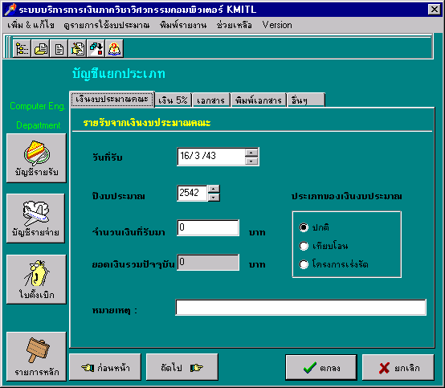
- รายรับเงินงบประมาณคณะ เป็นหน้าจอสำหรับกรอกรายได้ของเงินงบประมาณที่ได้จากคณะวิศวกรรมศาสตร์ มีลักษณะดังรูป

รูปที่ 5 รูปแสดงหน้าจอรายรับเงินงบประมาณคณะ
การกรอกข้อมูลทำได้โดยการใส่ข้อมูลในช่อง “วันที่รับ” ,”ปีงบประมาณ”และ “จำนวนเงินที่รับมา” และให้ทำการเลือกว่าเป็นงบประมาณประเภทใด โดยที่ในช่อง “หมายเหตุ” จะใส่ข้อมูลหรือไม่ก็ได้ เมื่อใส่ข้อมูลเสร็จแล้วให้กดปุ่มตกลงเพื่อบันทึกข้อมูลต่อไป
- รายรับเงิน 5 เปอร์เซ็นต์ เป็นหน้าจอสำหรับกรอกรายได้ของเงิน 5 เปอร์เซ็นต์จากค่าสอนของอาจารย์ในภาควิชาวิศวกรรมคอมพิวเตอร์ มีลักษณะดังรูป

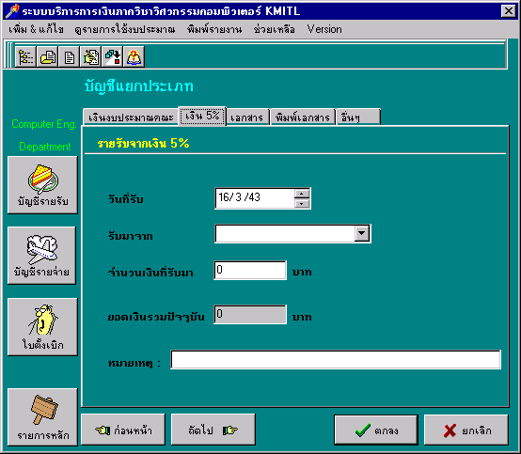

รูปที่ 6 รูปแสดงหน้าจอรายรับเงิน 5 เปอร์เซ็นต์
การกรอกข้อมูลทำได้โดยการใส่ข้อมูลในช่อง “รับมาจาก” และ “จำนวนเงิน” โดยที่ในช่อง “หมายเหตุ” จะใส่ข้อมูลหรือไม่ก็ได้ เมื่อใส่ข้อมูลเสร็จแล้วให้กดปุ่มตกลงเพื่อบันทึกข้อมูลต่อไป
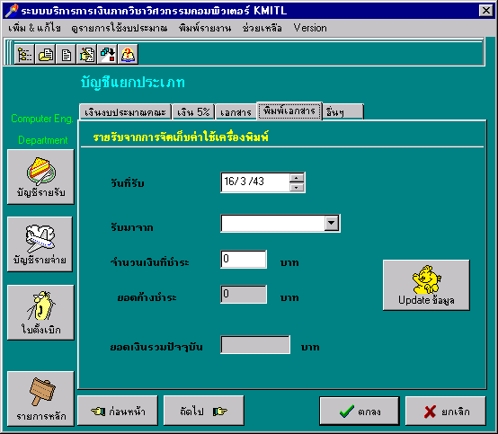
- รายรับเงินค่าใช้งานปริ้นเตอร์ เป็นหน้าจอสำหรับกรอกรายได้จากการเก็บค่าบริการการใช้ปริ้นเตอร์ในการพิมพ์งานภายในภาควิชาวิศวกรรมคอมพิวเตอร์ มีลักษณะดังรูป

รูปที่ 7 รูปแสดงหน้าจอรายรับเงินค่าปริ้นเตอร์
การกรอกข้อมูลทำได้โดยการใส่ข้อมูลในช่อง “วันที่รับ” ,”ปีงบประมาณ”และ “จำนวนเงินที่รับมา” และให้ทำการเลือกว่าเป็นงบประมาณประเภทใด โดยที่ในช่อง “หมายเหตุ” จะใส่ข้อมูลหรือไม่ก็ได้ เมื่อใส่ข้อมูลเสร็จแล้วให้กดปุ่มตกลงเพื่อบันทึกข้อมูลต่อไป
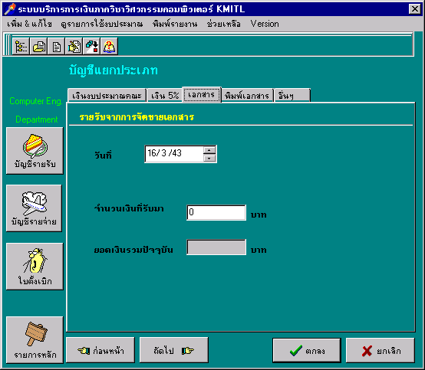
- รายรับเงินค่าขายเอกสาร เป็นหน้าจอสำหรับกรอกรายได้ของเงินรายได้ที่มาจากการขายเอกสารประกอบการสอนของภาควิชาวิศวกรรมคอมพิวเตอร์ มีลักษณะดังรูป

รูปที่ 8 รูปแสดงหน้าจอรายรับเงินค่าขายเอกสาร
การกรอกข้อมูลทำได้โดยการใส่ข้อมูลในช่อง “วันที่” และ “จำนวนเงินที่รับมา” เมื่อใส่ข้อมูลเสร็จแล้วให้กดปุ่มตกลงเพื่อบันทึกข้อมูลต่อไป
- รายรับเงินจากรายได้อื่นๆ เป็นหน้าจอสำหรับกรอกรายได้ของเงินรายได้ที่มาจากแหล่งอื่นๆนอกจากที่กล่าวมาแล้ว เช่น รายได้จากการจัดสัมมนา เป็นต้นมีลักษณะดังรูป
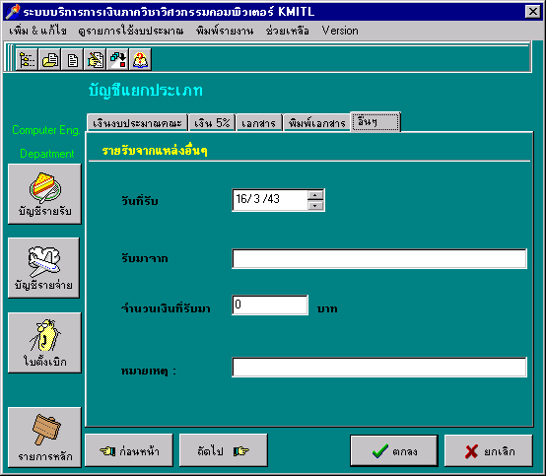
รูปที่ 9 รูปแสดงหน้าจอรายรับเงินจากรายได้อื่นๆ
การกรอกข้อมูลทำได้โดยการใส่ข้อมูลในช่อง “วันที่”, “รับมาจาก” โดยให้ใส่ว่ารับมาจากรายได้อะไรและ “จำนวนเงินที่รับมา” ในช่องหมายเหตุจะใส่ข้อมูลหรือไม่ก็ได้ เมื่อใส่ข้อมูลเสร็จแล้วให้กดปุ่มตกลงเพื่อบันทึกข้อมูลต่อไป
- หน้าจอรายจ่าย หน้าจอรายรับเป็นหน้าจอสำหรับกรอกข้อมูลรายจ่ายประเภทต่างๆของภาควิชาวิศวกรรมคอมพิวเตอร์ ซึ่งประกอบไปด้วยรายการต่างๆดังนี้
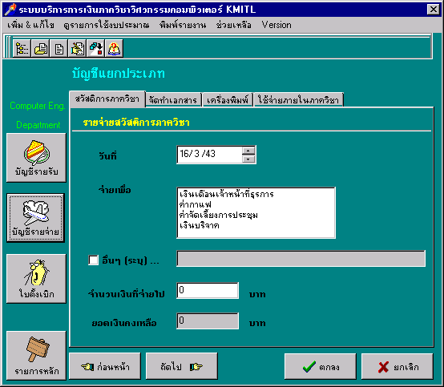
- รายจ่ายสวัสดิการภาควิชา เป็นหน้าจอสำหรับกรอกรายจ่ายจำพวกสวัสดิการของพนักงานภายในภาควิชาวิศวกรรมคอมพิวเตอร์ มีลักษณะดังรูป
รูปที่ 10 รูปแสดงหน้าจอรายจ่ายเงินสวัสดิการภาควิชา
การกรอกข้อมูลทำได้โดยการใส่ข้อมูลในช่อง “วันที่”, “ช่องจ่ายเพื่อ” โดยทำการเลือกรายการที่นำไปใช้หรือถ้าไม่มีในตัวเลือกก็ให้คลิ๊กที่ช่องอื่นๆเพื่อใส่ข้อมูลว่าจ่ายเงินเพื่ออะไร และ “จำนวนเงินที่จ่ายไป” เมื่อใส่ข้อมูลเสร็จแล้วให้กดปุ่มตกลงเพื่อบันทึกข้อมูลต่อไป

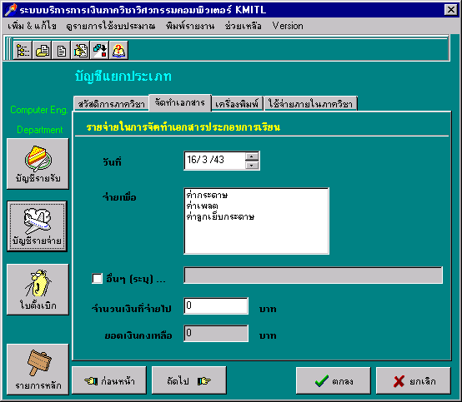
- รายจ่ายจากเงินค่าขายเอกสาร เป็นหน้าจอสำหรับกรอกรายจ่ายที่นำเงินจากรายได้ที่มาจากการขายเอกสารประกอบการสอนของภาควิชาวิศวกรรมคอมพิวเตอร์ ไปใช้ในการจัดซื้อ มีลักษณะดังรูป

รูปที่ 11 รูปแสดงหน้าจอรายจ่ายจากเงินค่าขายเอกสาร
การกรอกข้อมูลทำได้โดยการใส่ข้อมูลในช่อง “วันที่”, “ช่องจ่ายเพื่อ” โดยทำการเลือกรายการที่นำไปใช้หรือถ้าไม่มีในตัวเลือกก็ให้คลิ๊กที่ช่องอื่นๆเพื่อใส่ข้อมูลว่าจ่ายเงินเพื่ออะไร และ “จำนวนเงินที่จ่ายไป” เมื่อใส่ข้อมูลเสร็จแล้วให้กดปุ่มตกลงเพื่อบันทึกข้อมูลต่อไป
- ใช้จ่ายในภาควิชา เป็นหน้าจอที่แสดงจำนวนเงินงบประมาณที่ถูกจัดสรรไว้ภายในปีงบประมาณนั้นๆสำหรับใช้ในการตั้งเบิกเพื่อนำไปใช้ในกิจกรรมต่างๆ มีลักษณะดังรูป
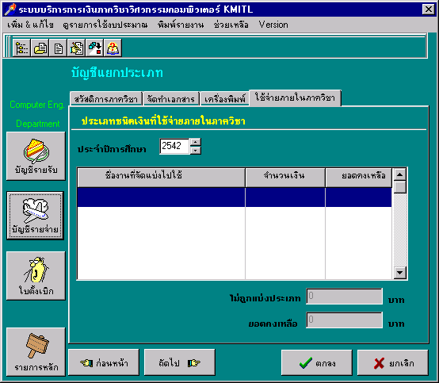
รูปที่ 12 รูปแสดงหน้าจอใช้จ่ายในภาควิชา
การเลือกว่าจะดูข้อมูลใบปีงบประมาณใดทำได้โดยกดที่ปุ่มลูกศรขึ้นหรือลงในช่อง “ประจำปีการศึกษา” หรือจะใส่ว่าเป็นปีใดลงไปเลยก็ได้ เมื่อกรอกเสร็จก็จะมีรายชื่อเงินงบประมาณพร้อมทั้งจำนวนเงินออกมาโดยอัติโนมัติ

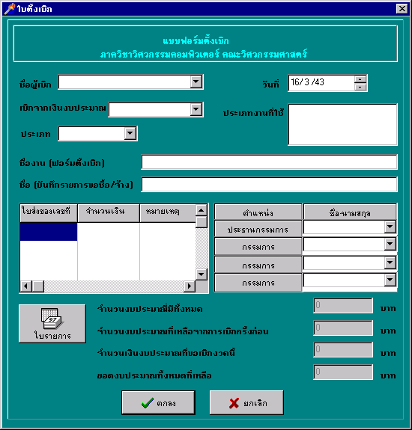
- หน้าจอใบตั้งเบิก เป็นหน้าจอสำหรับใช้กรอกข้อมูลในใบตั้งเบิกสำหรับเบิกงบประมาณไปใช้ในกิจกรรมต่างๆซึ่งมีลักษณะดังรูป

รูปที่ 13 รูปแสดงหน้าจอใบตั้งเบิก
การกรอกข้อมูลทำได้โดย
ช่อง ชื่อผู้เบิก ให้ทำการเลือกชื่อผู้เบิกได้โดยการกดปุ่มลูกศรลงแล้วเลื่อนไปยังชื่อที่ต้องการ
ช่อง วันที่ ใส่ข้อมูลวันที่โดยการเลื่อนลูกศรขึ้นหรือลงเพื่อทำการเปลี่ยนวันที่ได้ตามต้องการ
ช่อง เบิกจากเงินงบประมาณ เลือกได้ว่าเบิกจากงบใดโดยทำการกดที่ปุ่มลูกศรลงเพื่อเลือกต่อไป
ช่อง ประเภทงานที่ใช้ ให้เลือกว่านำเงินจากงบที่จัดแบ่งไว้ก้อนใดไปใช้
ช่อง ประเภท ใส่ข้อมูลโดยกดปุ่มลูกศรลงเพื่อเลือกรายการ
ช่อง ชื่องาน(ฟอร์มตั้งเบิก) ให้ใส่ชื่องานที่ตั้งเบิกโดยนำมาจากแบบฟอร์มตั้งเบิก
ช่อง ชื่อ(บันทึกรายการขอซื้อ/จ้าง) ให้ใส่ชื่องานที่จะใช้ในใบบันทึกรายการขอซื้อ/จ้าง
ช่องประธานกรรมการ และ ช่อง กรรมการ ใส่ข้อมูลโดยกดที่ปุ่มลูกศรลงและเลือกชื่อที่ต้องการ
ปุ่ม ใบรายการ ใช้สำหรับเข้าสู่หน้าจอกรอกข้อมูลใบรายการ
ปุ่ม ตกลง .ใช้สำหรับบันทึกข้อมูลที่กรอกไว้ลงสู่ฐานข้อมูล
ปุ่ม ยกเลิก ใช้สำหรับยกเลิกการกรอกข้อมูลและกลับสู่หน้าจอเมนู
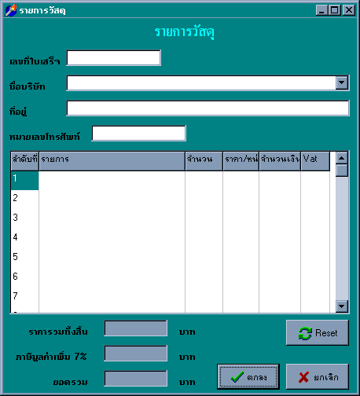
- หน้าจอใบรายการ เป็นหน้าจอสำหรับใช้กรอกข้อมูลในใบรายการสิ่งของที่จะทำการจัดซื้อสำหรับใบตั้งเบิก ซึ่งมีลักษณะดังรูป

รูปที่ 14 รูปแสดงหน้าจอใบรายการ
การกรอกข้อมูลทำได้ดังนี้
ช่อง เลขที่ใบเสร็จ ให้ใส่เลขที่ของใบเสร็จ
ช่อง ชื่อบริษัท ,ที่อยู่ , เบอร์โทรศัพท์ ใส่ข้อมูลชื่อบริษัทโดยทำได้สองวิธีคือ ในกรณีที่ยังไม่มีข้อมูลของบริษัทนั้นอยู่ให้พิมพ์ข้อมูลลงไปเลย หรือในกรณีที่มีข้อมูลของบริษัทนั้นอยู่แล้วก็ให้กดที่ปุ่มลูกศรลงเพื่อเลือกชื่อบริษัทที่ต้องการ แล้วข้อมูลต่างๆของบริษัทจะขึ้นมาเองโดยอัติโนมัติ
ตารางรายละเอียด ใส่ข้อมูลรายการต่างๆ จำนวน และราคาต่อหน่วย โปรแกรมจะคำนวณจำนวนเงินออกมาให้โดยอัติโนมัติ และถ้าต้องการให้โปรแกรมคำนวณภาษีมูลค่าเพิ่มก็ให้ใส่ตัวอักษร Y ลงในช่อง Vat
ปุ่ม Reset ใช้สำหรับเคลียค่าข้อมูลทุกอย่างที่ใส่ไว้เพื่อกรอกค่าใหม่ในกรณีที่ใส่ข้อมูลผิด
ปุ่ม ตกลง ใช้สำหรับบันทึกข้อมูลที่กรอกไว้ลงฐานข้อมูล
ปุ่ม ยกเลิก ใช้สำหรับยกเลิกการกรอกข้อมูลและกลับสู่หน้าจอใบตั้งเบิก

- หน้าจอแก้ไขข้อมูล
จากเมนูจะแบ่งเป็นการแก้ไขข้อมูลประเภทต่างๆดังนี้
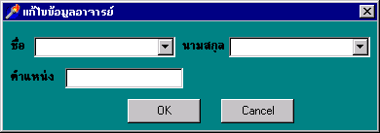
- หน้าจอแก้ไขข้อมูลอาจารย์ ใช้สำหรับแก้ไขข้อมูลเกี่ยวกับอาจารย์ภายในภาควิชาวิศวกรรมคอมพิวเตอร์ โดยจะมีฟิลด์ที่สามารถแก้ไขได้คือ ชื่อ-นามสกุล และตำแหน่ง ดังรูป

รูปที่ 15 รูปแสดงหน้าจอแก้ไขข้อมูลอาจารย์
การแก้ไขข้อมูลทำได้โดย เลือกชื่อและนามสกุลของอาจารย์ที่ต้องการแก้ไขข้อมูลได้โดยการกดปุ่มลูกศรลง เมื่อเลือกได้แล้วข้อมูลในช่องตำแหน่งจะขึ้นมาโดยอัตโนมัติ แล้วจึงทำการแก้ไขข้อมูลได้ตามต้องการ แล้วจึงกดปุ่ม OK เพื่อบันทึกข้อมูลที่แก้ไขลงฐานข้อมูล หรือ Cancel เพื่อยกเลิกการแก้ไขข้อมูล ตามต้องการ
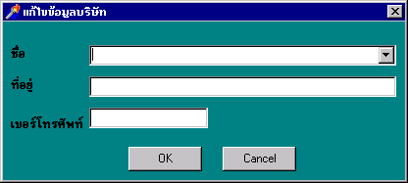
- หน้าจอแก้ไขข้อมูลบริษัท ใช้สำหรับแก้ไขข้อมูลเกี่ยวกับบริษัทต่างๆที่ได้ทำการจัดซื้อสิ่งของในใบรายการสั่งซื้อ โดยจะมีฟิลด์ที่สามารถแก้ไขได้คือ ชื่อบริษัท-ที่อยู่ และเบอร์โทรศัพท์ ดังรูป
รูปที่ 16 รูปแสดงหน้าจอแก้ไขข้อมูลบริษัท
การแก้ไขข้อมูลทำได้โดย เลือกชื่อบริษัทที่ต้องการแก้ไขข้อมูลได้โดยการกดปุ่มลูกศรลง เมื่อเลือกได้แล้วข้อมูลในช่องตำแหน่งจะขึ้นมาโดยอัตโนมัติ แล้วจึงทำการแก้ไขข้อมูลได้ตามต้องการ แล้วจึงกดปุ่ม OK เพื่อบันทึกข้อมูลที่แก้ไขลงฐานข้อมูล หรือ Cancel เพื่อยกเลิกการแก้ไขข้อมูล ตามต้องการ

- หน้าจอแก้ไขข้อมูลรายรับ ใช้สำหรับแก้ไขข้อมูลเกี่ยวกับรายรับต่างๆของภาควิชาวิศวกรรมคอมพิวเตอร์ โดยสามารถแบ่งย่อยออกได้เป็น
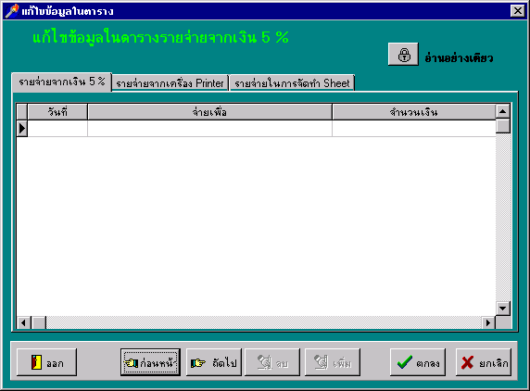
- แก้ไขรายรับเงิน 5 เปอร์เซ็นต์ ใช้สำหรับแก้ไขข้อมูลรายรับเงิน 5 เปอร์เซ็นต์ ซึ่งมีฟิลด์ที่สามารถแก้ไขได้คือ วันที่รับ,รับมาจาก,จำนวนเงิน และหมายเหตุ ดังรูป

รูปที่ 17 รูปแสดงหน้าจอแก้ไขข้อมูลรายรับเงิน 5 เปอร์เซ็นต์
การแก้ไขข้อมูลทำได้โดย กดที่ปุ่ม อ่านอย่างเดียว เพื่อเข้าสู่โหมดแก้ไขข้อมูล จากนั้นจึกเลื่อนเคอร์เซอร์ไปยังรายการที่ต้องการแก้ไขและแก้ไขข้อมูลตามต้องการแล้วจึงกดปุ่ม OK เพื่อบันทึกข้อมูลที่แก้ไขลงฐานข้อมูล หรือ Cancel เพื่อยกเลิกการแก้ไขข้อมูล ตามต้องการ
- แก้ไขรายรับเงินค่าขายเอกสาร ใช้สำหรับแก้ไขข้อมูลรายรับเงินที่ได้จากการขายเอกสาร ซึ่งมีฟิลด์ที่สามารถแก้ไขได้คือ วันที่รับ และจำนวนเงินดังรูป
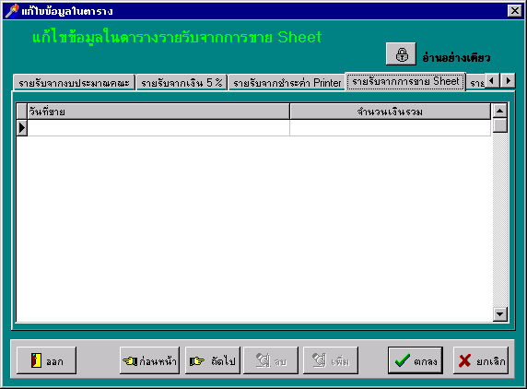
รูปที่ 18 รูปแสดงหน้าจอแก้ไขข้อมูลรายรับเงินค่าขายเอกสาร
การแก้ไขข้อมูลทำได้โดย กดที่ปุ่ม อ่านอย่างเดียว เพื่อเข้าสู่โหมดแก้ไขข้อมูล จากนั้นจึกเลื่อนเคอร์เซอร์ไปยังรายการที่ต้องการแก้ไขและแก้ไขข้อมูลตามต้องการแล้วจึงกดปุ่ม OK เพื่อบันทึกข้อมูลที่แก้ไขลงฐานข้อมูล หรือ Cancel เพื่อยกเลิกการแก้ไขข้อมูล ตามต้องการ
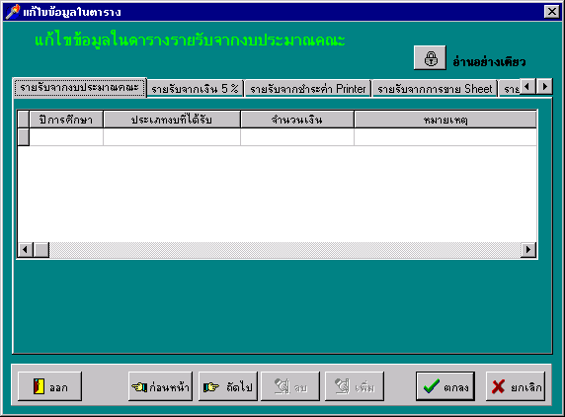
- แก้ไขรายรับเงินงบประมาณคณะ ใช้สำหรับแก้ไขข้อมูลรายรับเงินที่ได้จากงบประมาณคณะวิศวกรรมศาสตร์ ซึ่งมีฟิลด์ที่สามารถแก้ไขได้ดังรูป
รูปที่ 19 รูปแสดงหน้าจอแก้ไขข้อมูลรายรับเงินงบประมาณคณะ
การแก้ไขข้อมูลทำได้โดย กดที่ปุ่ม อ่านอย่างเดียว เพื่อเข้าสู่โหมดแก้ไขข้อมูล จากนั้นจึกเลื่อนเคอร์เซอร์ไปยังรายการที่ต้องการแก้ไขและแก้ไขข้อมูลตามต้องการแล้วจึงกดปุ่ม OK เพื่อบันทึกข้อมูลที่แก้ไขลงฐานข้อมูล หรือ Cancel เพื่อยกเลิกการแก้ไขข้อมูล ตามต้องการ
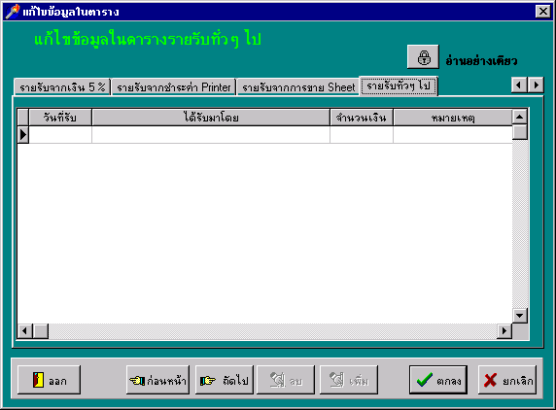
- แก้ไขรายรับทั่วไป ใช้สำหรับแก้ไขข้อมูลรายรับทั่วๆไป ซึ่งมีฟิลด์ที่สามารถแก้ไขได้ดังรูป

รูปที่ 20 รูปแสดงหน้าจอแก้ไขข้อมูลรายรับทั่วไป
การแก้ไขข้อมูลทำได้โดย กดที่ปุ่ม อ่านอย่างเดียว เพื่อเข้าสู่โหมดแก้ไขข้อมูล จากนั้นจึกเลื่อนเคอร์เซอร์ไปยังรายการที่ต้องการแก้ไขและแก้ไขข้อมูลตามต้องการแล้วจึงกดปุ่ม OK เพื่อบันทึกข้อมูลที่แก้ไขลงฐานข้อมูล หรือ Cancel เพื่อยกเลิกการแก้ไขข้อมูล ตามต้องการ
- หน้าจอแก้ไขข้อมูลรายจ่าย ใช้สำหรับแก้ไขข้อมูลเกี่ยวกับรายจ่ายต่างๆของภาควิชาวิศวกรรมคอมพิวเตอร์ โดยสามารถแบ่งย่อยออกได้เป็น
- แก้ไขรายจ่ายเงิน 5 เปอร์เซ็นต์ ใช้สำหรับแก้ไขข้อมูลรายจ่ายที่นำเงินจากรายรับเงิน 5 เปอร์เซ็นต์มาใช้ ซึ่งมีฟิลด์ที่สามารถแก้ไขได้ ดังรูป

รูปที่ 21 รูปแสดงหน้าจอแก้ไขข้อมูลรายจ่ายเงิน 5 เปอร์เซ็นต์
การแก้ไขข้อมูลทำได้โดย กดที่ปุ่ม อ่านอย่างเดียว เพื่อเข้าสู่โหมดแก้ไขข้อมูล จากนั้นจึกเลื่อนเคอร์เซอร์ไปยังรายการที่ต้องการแก้ไขและแก้ไขข้อมูลตามต้องการแล้วจึงกดปุ่ม OK เพื่อบันทึกข้อมูลที่แก้ไขลงฐานข้อมูล หรือ Cancel เพื่อยกเลิกการแก้ไขข้อมูล ตามต้องการ
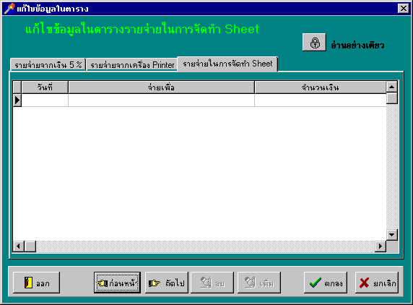
- แก้ไขรายจ่ายเงินค่าขายเอกสาร ใช้สำหรับแก้ไขข้อมูลรายจ่ายซึ่งนำเงินจากรายรับเงินที่ได้จากการขายเอกสารมาใช้ ซึ่งมีฟิลด์ที่สามารถแก้ไขได้ดังรูป

รูปที่ 22 รูปแสดงหน้าจอแก้ไขข้อมูลรายจ่ายเงินค่าขายเอกสาร
การแก้ไขข้อมูลทำได้โดย กดที่ปุ่ม อ่านอย่างเดียว เพื่อเข้าสู่โหมดแก้ไขข้อมูล จากนั้นจึกเลื่อนเคอร์เซอร์ไปยังรายการที่ต้องการแก้ไขและแก้ไขข้อมูลตามต้องการแล้วจึงกดปุ่ม OK เพื่อบันทึกข้อมูลที่แก้ไขลงฐานข้อมูล หรือ Cancel เพื่อยกเลิกการแก้ไขข้อมูล ตามต้องการ
- แก้ไขข้อมูลใบตั้งเบิก ใช้สำหรับแก้ไขข้อมูลในใบตั้งเบิกซึ่งใช้สำหรับเบิกเงินงบประมาณของภาควิชาไปใช้ ซึ่งมีฟิลด์ที่สามารถแก้ไขได้ดังรูป

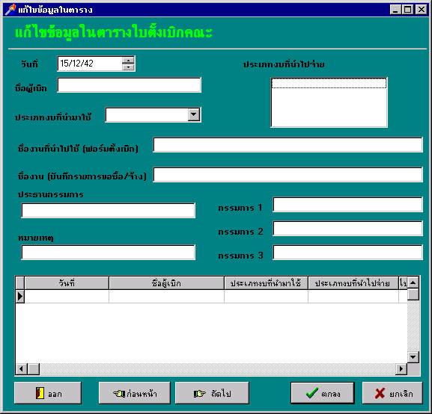
รูปที่ 23 รูปแสดงหน้าจอแก้ไขข้อมูลใบตั้งเบิก
การแก้ไขข้อมูลทำได้โดย เลื่อนเคอร์เซอร์ไปยังรายการที่ต้องการแก้ไขและแก้ไขข้อมูลตามต้องการแล้วจึงกดปุ่ม OK เพื่อบันทึกข้อมูลที่แก้ไขลงฐานข้อมูล หรือ Cancel เพื่อยกเลิกการแก้ไขข้อมูล ตามต้องการ
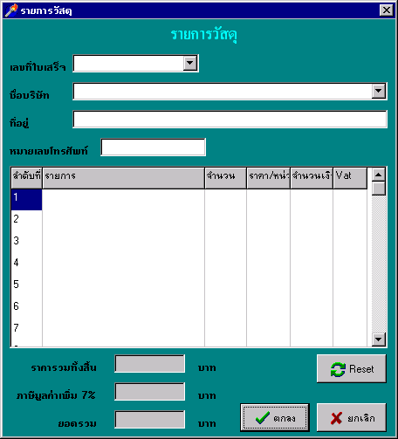
- แก้ไขใบรายการ ใช้สำหรับแก้ไขข้อมูลในใบรายการสิ่งของที่จะทำการตั้งเบิกงบประมาณสำหรับจัดซื้อ ซึ่งมีฟิลด์ที่สามารถแก้ไขได้ดังรูป

รูปที่ 24 รูปแสดงหน้าจอแก้ไขข้อมูลใบรายการ
การแก้ไขข้อมูลทำได้โดย เลือกเลขที่ใบเสร็จและชื่อบริษัทที่ต้องการแก้ไขรายการวัสดุ จากนั้นจึงเลื่อนเคอร์เซอร์ไปยังรายการที่ต้องการแก้ไขและแก้ไขข้อมูลตามต้องการแล้วจึงกดปุ่มตกลงเพื่อบันทึกข้อมูลที่แก้ไขลงฐานข้อมูล หรือยกเลิกเพื่อยกเลิกการแก้ไขข้อมูล ตามต้องการ
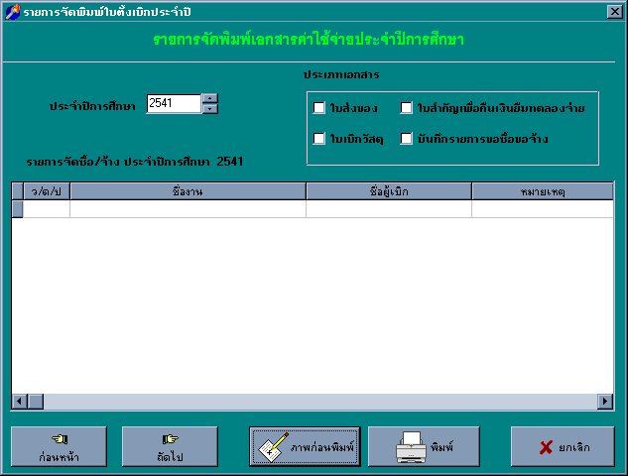
- หน้าจอพิมพ์รายงานใบตั้งเบิก เป็นหน้าจอสำหรับพิมพ์รายงานใบตั้งเบิกออกมา โดยมีลักษณะดังรูป
รูปที่ 25 หน้าจอพิมพ์ใบตั้งเบิก
การใช้งานทำได้โดยการเลือกปีในช่องประจำปีการศึกษา และเลือกว่าจะพิมพ์รายงานของใบอะไรโดยเลือกได้ที่ช่องประเภทเอกสาร จากนั้นจึงเลือกชื่อรายงานที่ต้องการพิมพ์ แล้วจึงกดปุ่มพิมพ์เพื่อพิมพ์รายงานหรือเลือกภาพก่อนพิมพ์เพื่อดูภาพของรายงานก่อนพิมพ์ก็ได้ตามต้องการ

